嘉義縣民雄鄉福樂國民小學
辦理99年度精進教學計畫
北區國民小學教學觀摩研習
成果報告

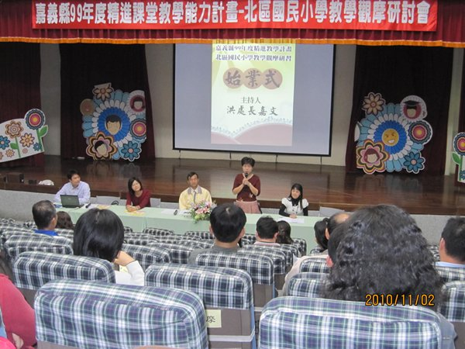

指導單位：教育部
主辦單位：嘉義縣政府
承辦單位：嘉義縣國民教育輔導團、嘉義縣民雄鄉福樂國民小學

嘉義縣99年度精進教學計畫北區國民小學教學觀摩實施計畫
一、依據：
（一）99年度教育部補助辦理精進教學要點。
（二）本縣精進教學推動小組會議決議。
（三）嘉義縣政府99.04.07府教學字第0990060613號函。
二、目的：
（一）整合教育資源與資訊，增進課程教學效能。
（二）強化教學技巧與方法，提昇教學品質。
（三）增進教學觀摩與知能，提昇學習成效。
三、辦理單位：
（一）指導單位：教育部
（二）主辦單位：嘉義縣政府
（三）承辦單位：嘉義縣國民教育輔導團、福樂國小
四、行動策略：
（一）透過教學技巧增能的教師專業成長模式，精進教師教學專業能力。
（二）提倡教學技巧與觀摩分享班級經營經驗，增進教學理念與技巧。
五、研習內容：
（一）參加對象：
1.本縣北區各國小請務必依分配名額及領域別報名派員參加。
2.本縣國教輔導團各領域正、副召集人至少代表一名參加並主持各領域分組研討之進
行；另輔導員亦至少代表一名參加並擔任各領域分組研討之紀錄。
（二）研習日期與地點：
1.時間：99年11月2日(星期二)，上午08：30～12：30
2.報到地點：福樂國小地下一樓視聽教室
(嘉義縣民雄鄉福樂村光明二街191號，電話：05-2206112)
（三）各演示觀摩教室如下：
教學觀摩演示及分組研討場地配置表(如附平面圖)
領域科目 | 教學演示教師 | 觀摩場地 | 分組研討場地 | 引導人
語文領域—閩南語 | 林易虹老師 | 一乙教室 | 222自然教室 | 陳香君組長
綜合活動 | 陳惠玲老師 | 五丁教室 | 223自然教室 | 蘇心怡組長
體育領域 | 謝英傑老師 | 操場 | 2F會議室 | 蔡英郎老師
自然領域 | 黃純慧老師 | 225自然科教室 | 225自然教室 | 陳亮有組長
語文領域—國語 | 蔡悅宜老師 | 五乙教室 | 1F會議室 | 葉峰綠組長
（四）課程內容：聘請承辦學校優秀教師擔任演示教學，供北區國小學教師教學觀摩。
課程表詳見如附件一。
（五）報名方式：請於99年10月22日前，務必依照各校分配名額及領域別，逕至教師在職進修網報名（http://inservice.edu.tw）。
七、經費：研習經費由教育部補助款支應，經費概算表如附件五。。
八、獎勵：承辦活動教學觀摩教師及工作人員依本縣相關獎勵辦法敘獎。
九、附則：
（一）參與研習人員給予公假登記。
（二）全程參與之學員核發4小時研習時數。
（三）請各研習教師準時報到，另為維護講師上課品質，請各研習教師上課時，務必關上手機或調整手機鈴聲型態。
（四）為尊重講師，遵守上課秩序，非必要時請學員勿缺課或遲到、早退。
（五）為響應環保運動，提醒研習學員記得攜帶環保杯或茶杯。
十、預期效益：
（一）透過精進課堂教學能力之推動，增進教師專業知能。
（二）結合教學理論與實務及經驗分享，提昇教師教學能力。
十一、本計畫呈請 縣府核定後實施之，修正時亦同。

承辦人： 主任： 校長：

【附件一】
嘉義縣99年度精進教學計畫
北區國民小學教學觀摩課程表
時間 | 課程內容 | 課程講座及主持人
08:00  08:30 | 報到 | 承辦學校
08:30  09:10 | 始業式 | 洪嘉文處長
09:30  10:10 | 【分組教學觀摩】  語文領域—閩南語（林易虹師、一年級）  綜合領域─ (陳惠玲師、五年級)  體育領域─ (謝英傑師、五年級）  自然領域 ─（黃純慧師、三年級）  語文領域─國語（蔡悅宜師、五年級） | 承辦學校  研習教師  演示教學者  領域輔導員代表
10:20  11:10 | 【分組研討】  1.各領域正或副召集人代表擔任主席。  2.各領域輔導員擔任紀錄。  3.推選參加者一名擔任報告。  4.流程：  a.輔導員引言。  b.教學者說明教學理念和策略。  c.參加者回饋或提問，雙向交流對話。  d.主席結語。 | 研習教師  演示教學者  領域輔導員代表
11:20  12:30 | 【綜合座談】  - 各場次代表報告兩分鐘。  - 長官或輔導團代表回應。  - 座談。  - 主席結語。 | 研習教師  演示教學者  領域輔導團代表
12:30~ | 午餐 | 承辦學校

【附件二】
嘉義縣99年度精進教學計畫
北區國民小學教學觀摩學校分配名額及領域別
編號 | 校 名 | 分配名額 | 領域科目（1） | 領域科目（2） | 領域科目（3） | 備 註
1 | 民雄國小 | 3 | 國語 | 綜合 | 體育 | 25班以上
2 | 東榮國小 | 2 | 閩南語 | 體育 |  | 12班以上
3 | 三興國小 | 2 | 閩南語 | 自然 |  | 12班以上
4 | 菁埔國小 | 1 | 自然
5 | 興中國小 | 3 | 國語 | 綜合 | 體育 | 25班以上
6 | 秀林國小 | 2 | 閩南語 | 綜合 |  | 12班以上
7 | 松山國小 | 1 | 閩南語
8 | 大崎國小 | 2 | 國語 | 體育 |  | 12班以上
9 | 福樂國小 | 3 | 自然 | 綜合 | 體育 | 25班以上
10 | 溪口國小 | 2 | 綜合 | 體育 |  | 12班以上
11 | 美林國小 | 1 | 自然
12 | 柴林國小 | 1 | 閩南語
13 | 柳溝國小 | 1 | 國語
14 | 大林國小 | 3 | 國語 | 閩南語 | 自然 | 25班以上
15 | 三和國小 | 2 | 綜合 | 體育 |  | 12班以上
16 | 中林國小 | 1 | 自然
17 | 排路國小 | 1 | 國語
18 | 社團國小 | 1 | 閩南語
19 | 平林國小 | 2 | 自然 | 綜合 |  | 12班以上
20 | 梅山國小 | 2 | 綜合 | 體育 |  | 12班以上
21 | 梅圳國小 | 1 | 國語
22 | 太平國小 | 1 | 閩南語
23 | 太興國小 | 1 | 自然
24 | 瑞里國小 | 1 | 國語
25 | 大南國小 | 1 | 國語
26 | 瑞峰國小 | 1 | 閩南語
27 | 安靖國小 | 1 | 自然
28 | 太和國小 | 1 | 綜合
29 | 仁和國小 | 1 | 國語
30 | 梅北國小 | 2 | 綜合 | 體育 |  | 12班以上
合計 |  | 47人
＊請於觀摩演示及分組研討時間依分配名額及領域別就座參與。
【附件三】
嘉義縣99年度精進教學計畫北區國民小學教學觀摩工作人員執掌表
組織職稱 | 姓 名 | 服務單位職稱 | 工作內容 | 備註
召集人 | 洪處長嘉文 | 教育處處長 | 綜理各項教學觀摩事宜
副召集人 | 張副處長翠瑤 | 教育處副處長 | 協助綜理各項教學觀摩事宜
總幹事 | 李科長美華 | 教育處學管科科長 | 主辦各項教學觀摩事宜
指導委員 | 顧督學燕雀 | 教育處督學 | 輔導各項教學觀摩事宜
副總幹事 | 翁校長寬和 | 福樂國民小學校長 | 承辦觀摩教學各項事宜
副總幹事 | 林課督金枝 | 教育處課程督學 | 主辦教學觀摩行政事務
執行秘書 | 吳幸枝 | 教育處輔導團幹事 | 協助教學觀摩行政事務
執行秘書 | 黃玉蘭 | 教育處輔導團幹事 | 協助教學觀摩行政事務
課務組 | 邵政忠(組長)  葉淑欣(組員)  蘇心怡(組員)  蔡英郎(組員)  朱瓊花(組員) | 福樂國小教務主任  福樂國小教學組長  福樂國小註冊組長  福樂國小教師  福樂國小人事 | 訂定實施計畫、課程規劃、課程總表、工作執掌表、分配各校參加名額及領域別、教學觀摩教案彙整、研習時數登錄、手冊編印、成果製作、分組研討場地海報
服務組 | 林玉娥(組長)  張淑猜(組員)  陳亮有(組員)  葉峰綠(組員) | 福樂國小輔導室主任  福樂國小訓導處主任  福樂國小資訊組長  福樂國小衛生組長 | 製作簽到簿、報到引導事宜、分發研習資料、綜合會場海報製作更換、回收彙整回饋表、綜合座談司儀、攝影
總務組 | 林味玉(組長)  蔡承庭(組員)  陳香君(組員)  李美秀(組員)  黃謙興(組員)  蘇鈴軒(組員)  何錦蓮(組員) | 福樂國小總務主任  福樂國小事務組長  福樂國小出納組長  福樂國小會計員  福樂國小工友  福樂國小工友  臨時雇員 | 各場地規劃（配置圖）及標示、場地佈置（教學設備支援、場地桌椅配置、會場音響、器材準備）、經費核銷、茶水供應、供應分發餐點、廚餘處理、交通停車規劃與引導
演示教師 | 林易虹老師  陳惠玲老師  謝英傑老師  黃純慧老師  蔡悅宜老師 | 福樂國小一甲導師  福樂國小五丁導師  福樂國小訓育組長  福樂國小科任教師  福樂國小五乙導師 | 教案撰寫、教學觀摩演示、教學情境布置、參加分組研討、回收教學觀摩觀察紀錄表及分組研討紀錄表

【附件四】
嘉義縣99年度精進教學計畫北區國民小學教學觀摩回饋表
校名： 姓名：
親愛的學員您好：
為讓您在日後研習上能獲得更精進，請各位學員撥冗填寫本表，以期未來我們辦理相關研習時，能做到盡善盡美，達到研習最大的成效，謝謝各位學員。
一、對課程教材內容方面(請圈選並加註意見)
滿意………不滿意
1.對於課程安排我覺得5 4 3 2 1。意見：_________________________
2.對於教材內容我覺得5 4 3 2 1。意見：_________________________
3.對於上課時間我覺得5 4 3 2 1。意見：________________________
4.對於研習地點我覺得5 4 3 2 1。意見：________________________
5.對於授課講師我覺得5 4 3 2 1。意見：________________________
6.對於授課方式我覺得5 4 3 2 1。意見：________________________
7.對於課程進度我覺得5 4 3 2 1。意見：________________________
8.對於上課教室我覺得5 4 3 2 1。意見：_________________________
9.對於本次研習請不吝提供您的意見：

二、其他建議課程
1.

2.

嘉義縣民雄鄉福樂國民小學
辦理99年度精進教學計畫-北區國民小學教學觀摩研習
活動成果報告表
計畫名稱 | 嘉義縣99年度精進教學計畫-北區國民小學教學觀摩研習 | 主辦學校  辦理地點 | 嘉義縣民雄鄉福樂國民小學  視聽教室
 | 北區國民小學教師  嘉義縣國教輔導團員 | 辦理時間 | 99年11月2日  上午8:30~12:30
補助金額 | 新台幣31,100元整 | 參與人次 | 65人
行動策略：
（一）透過教學技巧增能的教師專業成長模式，精進教師教學專業能力。
（二）提倡教學技巧與觀摩分享班級經營經驗，增進教學理念與技巧。
課程內容：
（一）各領域聘請福樂國小教師擔任演示教學，供本縣北區國民小學教師教學觀摩；並透過座談方式，促進雙方教學專業之提昇。
（二）觀摩教學分五場次同時進行，包含:語文學習領域~國語文、語文學習領域~閩南語、綜合活動領域、自然與生活科技領域、健康與體育領域~體育。

效益評估：
（一）透過精進課堂教學能力之推動，增進教師專業知能。
（二）結合教學理論與實務及經驗分享，提昇教師教學能力。
（三）提供教育同仁共同學習，以精進教學的機會。
（四）研發多元創新教學方式，提升學生專注力，推陳出新，真正讓學生受益。

檢討、建議與未來規劃：
（一）建議由原班授課教師及輔導團員各演示教學乙節。
（二）教學演示過程可以錄影存檔，放在網路平台供全縣教師觀摩。
（三）將觀摩教學節次錯開，讓參加研習教師有更多場次可觀摩，最後再一同進行研討。

嘉義縣99年度精進教學計畫－北區國民小學教學觀摩綜合座談會議記錄
一、座談時間：99年11月2日
二、座談地點：福樂國小視聽教室
三、主席：翁校長寬和 紀錄：葉淑欣
四、出席人員：詳如簽到名冊
五、主席致詞：
感謝各位北區國小同仁蒞校參與教學觀摩活動，在你們的參與與認真的研討中，相信對彼此的教學能力都會有所精進與提升。
六、教學觀摩分組研討分享：
（一）語文領域—閩南語：
報告人：竹崎國小何友仁老師
1.在輔導員林主任錦花的帶領下，本小組進行研討，以下就研討內容進行報告。
2.採行生活化課程之導引和建構，值得課程運用。
3.輔助多媒體教材活潑化，值得學習。
4.地方腔調的尊重和多元化之機會導引
5.家庭生活及親子教育的適用性。
6.台羅拼音具有存在價值。
7.教案設計流程周延、嚴謹，令人感佩。
8.媒體運用場域動線可行安排及修正
9.資料蒐集可隨機運用，對課程有所助益。
（二）綜合活動領域：
報告人：柳林國小蘇主任鈺盟
1.今天擔任教學演示的陳惠玲老師，用心規劃課程，並進行實作的教學演示，實為勇氣十足，值得讚賞。
2.課程整個規劃嚴謹，教學也即為流暢，在分組研討部分，陳老師也將本課程的其餘教學歷程展示學生的學習成果等，讓與會的同仁皆收穫良多。
3.研討中，亦有研習學員提供意見，在讓學生家事實作上，亦可加入洗襪子等其他工作的演練。
4.建議課前可有暖身活動帶動，讓學生移轉焦點至課程上。
（三）健康與體育領域：
報告人：雙溪國小黃主任彥鈞
1.今天由謝英傑老師演示接力賽教學，教案詳實，事前課程規劃架構完整。
2.體育課程的關鍵在於安全平安的完成課程，謝老師在教學場地、安全規範、教具間的掌握整合得宜，另搭配明確的指令，使教學井然有序。
3.針對學生進行競賽的結果，謝老師亦對此有所分析、引導，使教學內涵呈現完整，且顧及情意層面的教學。

4.福樂國小在體育各項競賽，皆有傑出優良的表現，教學亦十分完善，謝謝福樂國小的分享。
5.建議能力指標的引用宜適切各階段之能力。

（四）自然與生活科技領域：
報告人：美林國小陳麗蟬老師
1.教學演示者黃純慧老師在課程之初，即針對學生的禮貌，進行適切的引導。
2.互動教學時，會立即給予小組學生計分獎勵。
3.分組討論操作，會立即進行問題延伸，並與學生適切回饋。
4.教學者在傾聽學生回答時，會確實耐心聆聽。
5.能適切應用電子白板的多媒體引導學生學習。
6.實驗器材逐次發放的用意，在於提供學生思考的機會。
7.上課時間，因學生遲到，但老師仍是鎮靜以對，完成教學流程。
8.建議學生在提出較有深度的問題時，宜採增強策略，鼓勵學生勇於創意思考。
（五）語文領域—國語：
報告人：興中國小潘品良老師
1.品格教育的推動，在蔡悅宜老師的班級經營下，表露無遺，所有研習學員在教學之初即受學生90度的鞠躬示禮。
2.學生在分組討論時，皆熱誠的參與，感受每個學生投入的歷程。
3.老師在抽籤的同時，讓中選者的前後左右都站起來，這樣的小活動，可以提升學生的學習專注力。
4.分組進行誇飾法的句子後，學生的成品展現，建議能讓全體學生再次朗讀，可從中再行學習的機會。
5.老師在課室的管理，用心及不斷努力的歷程，甚而對科任課時學生的秩序管理亦有相關的機制教育，在場的學員都有所感受，請各位再予老師掌聲。

七、教育處學管科李科長美華致詞：
（一）本研習乃是提供各位教育同仁共同學習，以精進教學的機會。
（二）目前因學生接受媒體的來源多元，以傳統的教法較無法提升學生專注力，故教法需推陳出新，且如何讓教案此劇本規劃真正讓學生受益，更應是教學的重點。
（三）目前對公民素養的養成，及品格教育的重視，綜合活動的課程從過去的較為忽視的地位，提升為教學的焦點。所以亦規劃綜合活動36小時增能研習，藉以提昇教師的教學力，也請老師能重視此一區塊，並有所體認。
（四）十二年國教擴大免試入學的政策方向，乃採記在校成績，且以科科等值為規劃落實方下，所以每個領域都有等同受重視的價值，希望同仁能理解此一政策方向，並期勉各位共同努力。

八、散會（12：20）

嘉義縣99年度精進教學計畫-北區國民小學教學觀摩研習
教學觀察表統計

教學者：陳惠玲 領域：綜合活動 課程主題名稱： 生命樂章-生活高手
任教年級： 五年級 日期：2010年11月02日 上午9:30-10:10
觀 察 建 議 項 目 | 評 鑑（請打）
觀 察 建 議 項 目 | 完全做到 | 大致  做到 | 部分  做到 | 有待  調整 | 未呈現
一、課程設計-教材呈現
1.教學目標明確具體可行 | 4 | 2 | 1
2.符合課程內容及性質，完整呈現教學內容 | 5 | 1 | 1
3.先後次序安排恰當由淺入深、具邏輯性呈現教材 | 3 | 3 | 1
4.顧及學生差異，依學生學習表現適切調整教學內容 | 2 | 2 | 2
二、教學程序與方法 | 完全做到 | 大致做到 | 部分做到 | 有待調整 | 未呈現
1.營造有利學習之環境，教學活動能引發學生的學習興趣 | 5 | 2
2.教學活動能結合學生的生活經驗 | 5 | 2
3.教學時間控制恰當，正確清楚呈現教材，師生互動良好 | 4 | 3
4.能運用相關教學資源，協助學生學習 | 4 | 3
5.提供學生適切的練習 | 4 | 3
三、班級經營 | 完全做到 | 大致做到 | 部分做到 | 有待調整 | 未呈現
1.引導學生遵守班級常規，養成學生基本禮貌與生活規範 | 5 | 2
2.正向而有效處理學生行為及反應 | 3 | 4
3.引導學生積極參與討論等教學活動 | 2 | 3 | 2
4.建立學生和諧互助的同儕學習關係 | 3 | 2 | 2
四、表達及溝通 | 完全做到 | 大致做到 | 部分做到 | 有待調整 | 未呈現
1.清楚地解說，音量足夠、發音咬字清楚、清晰生動 | 5 | 2
2.耐心地聆聽學生發問或表達清楚地回答學生問題 | 4 | 3
3.適當運用肢體語言表達教學內容 | 1 | 4 | 2
4.統整教學活動學習重點，加深學習印象與效果 | 2 | 4
五、教學評量 | 完全做到 | 大致做到 | 部分做到 | 有待調整 | 未呈現
1.運用自製或現成評量方式，適時檢視學生的學習情形 | 3 | 2 | 1
2. 依實際需要選擇適切的評量方式，多元評量 | 1 | 4 | 1
3.利用評量結果改進教學（依教案評估即可，可不填） |  | 2 | 1
- 綜合活動領域教學觀摩觀察表，共回收7份。

嘉義縣99年度精進教學計畫-北區國民小學教學觀摩研習
教學觀察表統計

教學者：謝英傑 領域：健康與體育 課程主題名稱： 十萬火急
任教年級： 五年級 日期：2010年11月02日 上午9:30-10:10
觀 察 建 議 項 目 | 評 鑑（請打）
觀 察 建 議 項 目 | 完全做到 | 大致  做到 | 部分  做到 | 有待  調整 | 未呈現
一、課程設計-教材呈現
1.教學目標明確具體可行 | 7 | 1
2.符合課程內容及性質，完整呈現教學內容 | 7 | 1
3.先後次序安排恰當由淺入深、具邏輯性呈現教材 | 7 | 1
4.顧及學生差異，依學生學習表現適切調整教學內容 | 7 | 1
二、教學程序與方法 | 完全做到 | 大致做到 | 部分做到 | 有待調整 | 未呈現
1.營造有利學習之環境，教學活動能引發學生的學習興趣 | 6 | 2
2.教學活動能結合學生的生活經驗 | 7 | 1
3.教學時間控制恰當，正確清楚呈現教材，師生互動良好 | 7 | 1
4.能運用相關教學資源，協助學生學習 | 7 | 1
5.提供學生適切的練習 | 7 | 1
三、班級經營 | 完全做到 | 大致做到 | 部分做到 | 有待調整 | 未呈現
1.引導學生遵守班級常規，養成學生基本禮貌與生活規範 | 7 | 1
2.正向而有效處理學生行為及反應 | 7 | 1
3.引導學生積極參與討論等教學活動 | 7 | 1
4.建立學生和諧互助的同儕學習關係 | 7 | 1
四、表達及溝通 | 完全做到 | 大致做到 | 部分做到 | 有待調整 | 未呈現
1.清楚地解說，音量足夠、發音咬字清楚、清晰生動 | 8
2.耐心地聆聽學生發問或表達清楚地回答學生問題 | 7 | 1
3.適當運用肢體語言表達教學內容 | 8
4.統整教學活動學習重點，加深學習印象與效果 | 6 | 2
五、教學評量 | 完全做到 | 大致做到 | 部分做到 | 有待調整 | 未呈現
1.運用自製或現成評量方式，適時檢視學生的學習情形 | 6 | 2
2. 依實際需要選擇適切的評量方式，多元評量 | 7 | 1
3.利用評量結果改進教學（依教案評估即可，可不填） | 5 | 1
※健康與體育領域教學觀摩觀察表，共回收8份。

嘉義縣99年度精進教學計畫-北區國民小學教學觀摩研習
教學觀察表統計

教學者：蔡悅宜 領域：本國語文 課程主題名稱： 誇飾法練習
任教年級： 五年級 日期：2010年11月02日 上午9:30-10:10
觀 察 建 議 項 目 | 評 鑑（請打）
觀 察 建 議 項 目 | 完全做到 | 大致  做到 | 部分  做到 | 有待  調整 | 未呈現
一、課程設計-教材呈現
1.教學目標明確具體可行 | 6 | 4
2.符合課程內容及性質，完整呈現教學內容 | 7 | 3
3.先後次序安排恰當由淺入深、具邏輯性呈現教材 | 6 | 4
4.顧及學生差異，依學生學習表現適切調整教學內容 | 3 | 5 | 2
二、教學程序與方法 | 完全做到 | 大致做到 | 部分做到 | 有待調整 | 未呈現
1.營造有利學習之環境，教學活動能引發學生的學習興趣 | 6 | 4
2.教學活動能結合學生的生活經驗 | 8 | 2
3.教學時間控制恰當，正確清楚呈現教材，師生互動良好 | 7 | 2 | 1
4.能運用相關教學資源，協助學生學習 | 6 | 4
5.提供學生適切的練習 | 5 | 5
三、班級經營 | 完全做到 | 大致做到 | 部分做到 | 有待調整 | 未呈現
1.引導學生遵守班級常規，養成學生基本禮貌與生活規範 | 8 | 1
2.正向而有效處理學生行為及反應 | 6 | 4
3.引導學生積極參與討論等教學活動 | 5 | 5
4.建立學生和諧互助的同儕學習關係 | 7 | 2
四、表達及溝通 | 完全做到 | 大致做到 | 部分做到 | 有待調整 | 未呈現
1.清楚地解說，音量足夠、發音咬字清楚、清晰生動 | 5 | 4 | 1
2.耐心地聆聽學生發問或表達清楚地回答學生問題 | 5 | 5
3.適當運用肢體語言表達教學內容 | 4 | 5 | 1
4.統整教學活動學習重點，加深學習印象與效果 | 5 | 4
五、教學評量 | 完全做到 | 大致做到 | 部分做到 | 有待調整 | 未呈現
1.運用自製或現成評量方式，適時檢視學生的學習情形 | 2 | 7
2. 依實際需要選擇適切的評量方式，多元評量 | 5 | 5
3.利用評量結果改進教學（依教案評估即可，可不填） | 3 | 1
※本國語文領域教學觀摩觀察表，共回收10份。

嘉義縣99年度精進教學計畫-北區國民小學教學觀摩研習
教學觀察表統計

教學者：林易虹 領域：鄉土語文 課程主題名稱： 田蛤仔
任教年級： 一年級 日期：2010年11月02日 上午9:30-10:10
觀 察 建 議 項 目 | 評 鑑（請打）
觀 察 建 議 項 目 | 完全做到 | 大致  做到 | 部分  做到 | 有待  調整 | 未呈現
一、課程設計-教材呈現
1.教學目標明確具體可行 | 8 | 2
2.符合課程內容及性質，完整呈現教學內容 | 9 | 1
3.先後次序安排恰當由淺入深、具邏輯性呈現教材 | 9 | 1
4.顧及學生差異，依學生學習表現適切調整教學內容 | 6 | 3 |  |  | 1
二、教學程序與方法 | 完全做到 | 大致做到 | 部分做到 | 有待調整 | 未呈現
1.營造有利學習之環境，教學活動能引發學生的學習興趣 | 9 | 1
2.教學活動能結合學生的生活經驗 | 8 | 2
3.教學時間控制恰當，正確清楚呈現教材，師生互動良好 | 9 | 1
4.能運用相關教學資源，協助學生學習 | 9
5.提供學生適切的練習 | 4 | 6
三、班級經營 | 完全做到 | 大致做到 | 部分做到 | 有待調整 | 未呈現
1.引導學生遵守班級常規，養成學生基本禮貌與生活規範 | 8 | 2
2.正向而有效處理學生行為及反應 | 8 | 2
3.引導學生積極參與討論等教學活動 | 8 | 2
4.建立學生和諧互助的同儕學習關係 | 5 | 3 |  |  | 1
四、表達及溝通 | 完全做到 | 大致做到 | 部分做到 | 有待調整 | 未呈現
1.清楚地解說，音量足夠、發音咬字清楚、清晰生動 | 9 | 1
2.耐心地聆聽學生發問或表達清楚地回答學生問題 | 8 | 2
3.適當運用肢體語言表達教學內容 | 7 | 3
4.統整教學活動學習重點，加深學習印象與效果 | 5 | 4
五、教學評量 | 完全做到 | 大致做到 | 部分做到 | 有待調整 | 未呈現
1.運用自製或現成評量方式，適時檢視學生的學習情形 | 6 | 4
2. 依實際需要選擇適切的評量方式，多元評量 | 7 | 3
3.利用評量結果改進教學（依教案評估即可，可不填） | 1 | 2
※鄉土語文領域教學觀摩觀察表，共回收10份。

嘉義縣99年度精進教學計畫-北區國民小學教學觀摩研習
教學觀察表統計

教學者：黃純慧 領域：自然與生活科技 課程主題名稱： 多變的空氣
任教年級： 三年級 日期：2010年11月02日 上午9:30-10:10
觀 察 建 議 項 目 | 評 鑑（請打）
觀 察 建 議 項 目 | 完全做到 | 大致  做到 | 部分  做到 | 有待  調整 | 未呈現
一、課程設計-教材呈現
1.教學目標明確具體可行 | 5 | 3
2.符合課程內容及性質，完整呈現教學內容 | 4 | 4
3.先後次序安排恰當由淺入深、具邏輯性呈現教材 | 5 | 3
4.顧及學生差異，依學生學習表現適切調整教學內容 | 2 | 6
二、教學程序與方法 | 完全做到 | 大致做到 | 部分做到 | 有待調整 | 未呈現
1.營造有利學習之環境，教學活動能引發學生的學習興趣 | 1 | 7
2.教學活動能結合學生的生活經驗 | 3 | 5
3.教學時間控制恰當，正確清楚呈現教材，師生互動良好 | 1 | 7
4.能運用相關教學資源，協助學生學習 | 3 | 4
5.提供學生適切的練習 | 5 | 3
三、班級經營 | 完全做到 | 大致做到 | 部分做到 | 有待調整 | 未呈現
1.引導學生遵守班級常規，養成學生基本禮貌與生活規範 | 2 | 5 | 1
2.正向而有效處理學生行為及反應 | 4 | 3 | 1
3.引導學生積極參與討論等教學活動 | 4 | 4
4.建立學生和諧互助的同儕學習關係 | 3 | 3 | 2
四、表達及溝通 | 完全做到 | 大致做到 | 部分做到 | 有待調整 | 未呈現
1.清楚地解說，音量足夠、發音咬字清楚、清晰生動 | 4 | 4
2.耐心地聆聽學生發問或表達清楚地回答學生問題 | 4 | 4
3.適當運用肢體語言表達教學內容 | 3 | 5
4.統整教學活動學習重點，加深學習印象與效果 | 4 | 3 |  |  | 1
五、教學評量 | 完全做到 | 大致做到 | 部分做到 | 有待調整 | 未呈現
1.運用自製或現成評量方式，適時檢視學生的學習情形 | 5 | 2 | 1
2. 依實際需要選擇適切的評量方式，多元評量 | 3 | 4 | 1
3.利用評量結果改進教學（依教案評估即可，可不填） | 2
※自然與生活科技領域教學觀摩觀察表，共回收8份。

嘉義縣99年度精進教學計畫-北區國民小學教學觀摩
研習活動意見回饋表統計

研習內容 |  | 學員同意度人數統計
 |  | 5分 | 4分 | 3分 | 2分 | 1分
1.對於課程安排我覺得 |  | 25 | 10
2.對於教材內容我覺得 |  | 26 | 9
3.對於上課時間我覺得 |  | 22 | 13
4.對於研習地點我覺得 |  | 24 | 10 | 1
5.對於授課講師我覺得 |  | 26 | 9
6.對於授課方式我覺得 |  | 25 | 10
7.對於課程進度我覺得 |  | 24 | 10 | 1
8.對於上課教室我覺得 |  | 25 | 10
其他  建議 | - 建議由原班授課教師及輔導團員各演示教學乙節。  - 教學演示過程可以錄影存檔，放在網路平台供全縣教師觀摩。  - 將觀摩教學節次錯開，讓參加研習教師有更多場次可觀摩，最後再一同進行研討。

共回收35份回饋單
※5分代表非常同意；4分代表同意；3分代表普通；2分代表不同意；1分代表非常不同意

嘉義縣99年度精進教學計畫-北區國民小學教學觀摩研習成果照片
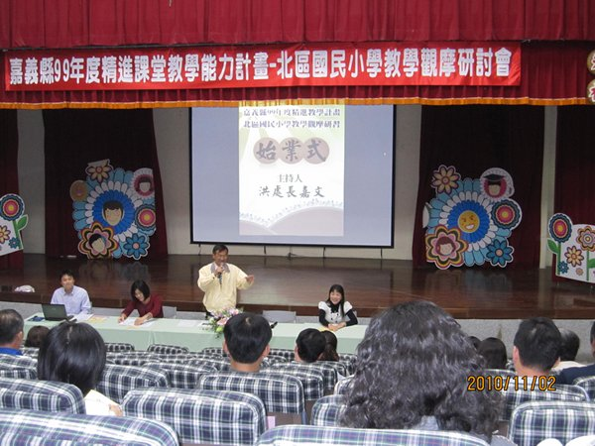

照片說明：承辦單位福樂國小翁校長寬和致詞

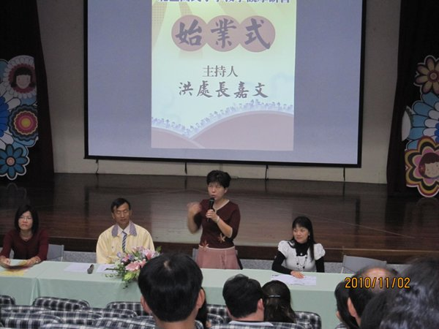

照片說明：主辦單位嘉義縣政府教育處學管科李科長美華致詞
嘉義縣99年度精進教學計畫-北區國民小學教學觀摩研習成果照片
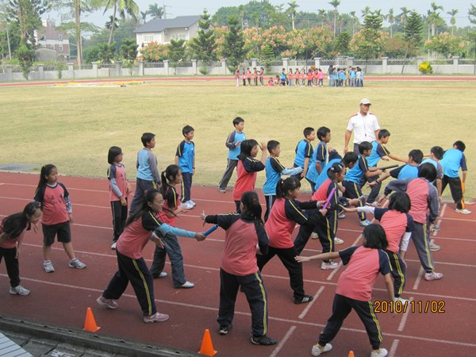

照片說明：體育領域教學觀摩現場-謝英傑老師教學情形

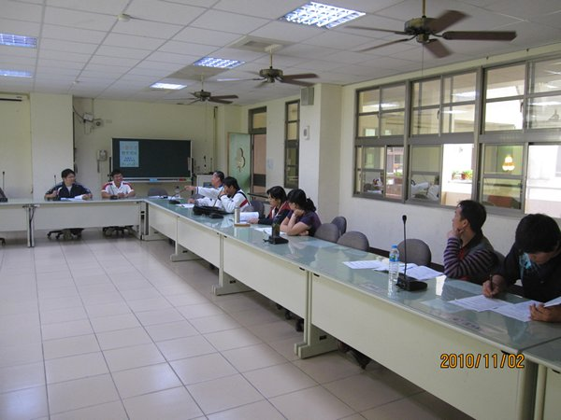

照片說明：體育領域教學觀摩分組研討情形
嘉義縣99年度精進教學計畫-北區國民小學教學觀摩研習成果照片
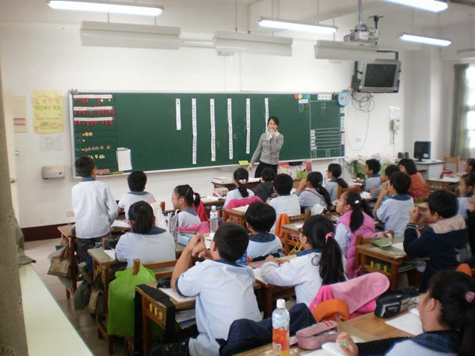

照片說明：語文領域國語教學觀摩現場-蔡悅宜老師教學情形

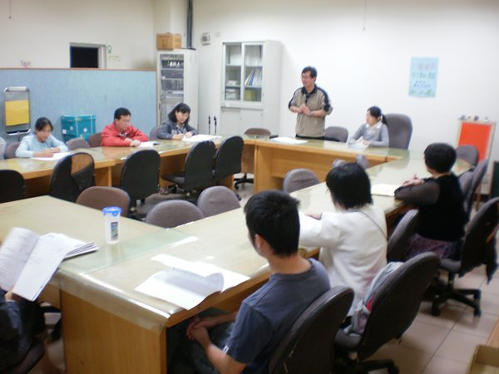

照片說明：語文領域國語教學觀摩分組研討情形
嘉義縣99年度精進教學計畫-北區國民小學教學觀摩研習成果照片
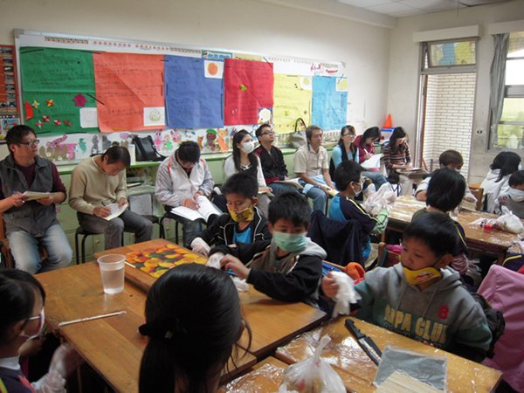

照片說明：綜合活動領域教學觀摩現場-研習教師觀摩情形

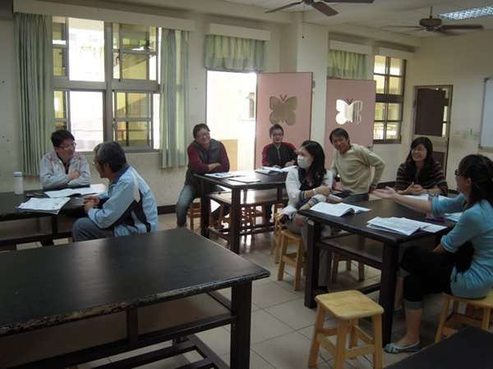

照片說明：綜合活動領域教學觀摩分組研討情形
嘉義縣99年度精進教學計畫-北區國民小學教學觀摩研習成果照片
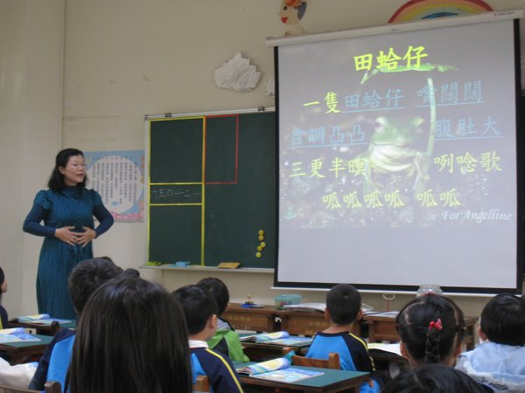

照片說明：語文領域閩南語教學觀摩現場-教師演示教學情形

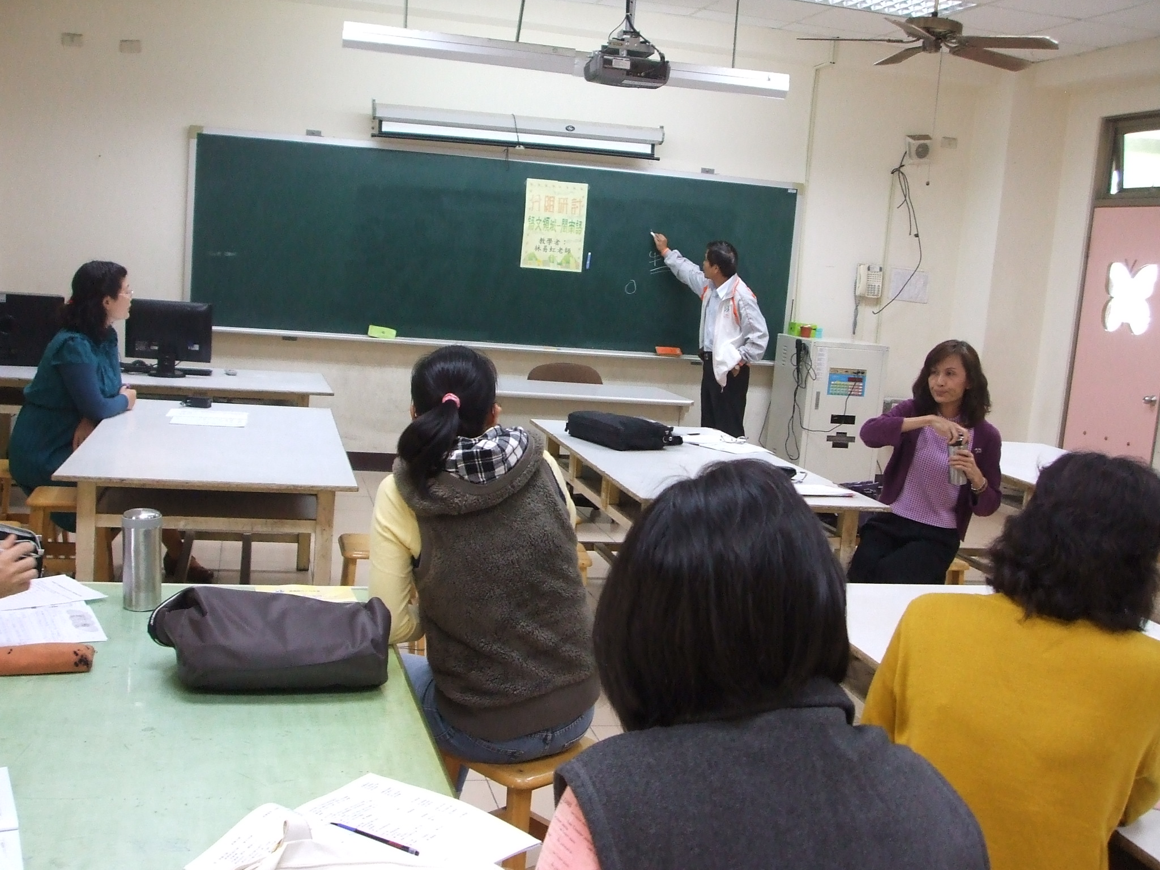

照片說明：語文領域閩南語教學觀摩分組研討情形
嘉義縣99年度精進教學計畫-北區國民小學教學觀摩研習成果照片
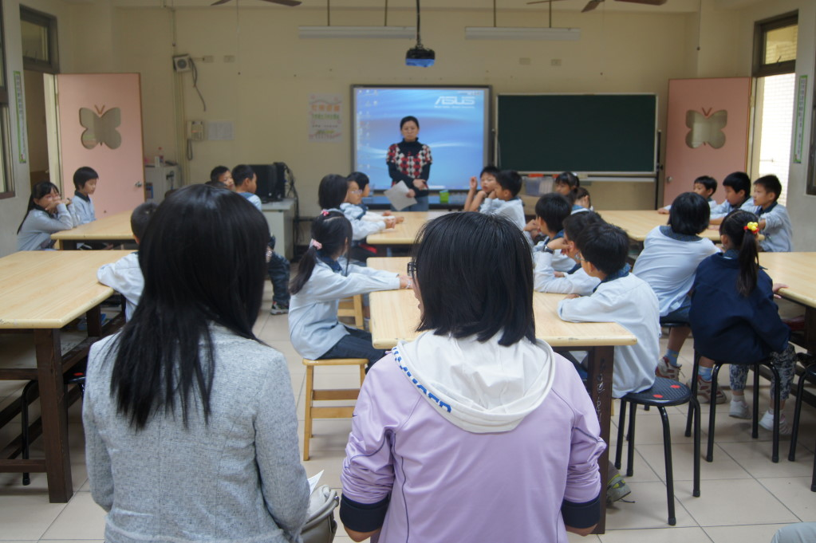

照片說明：自然與生活科技領域教學觀摩教師演示教學情形

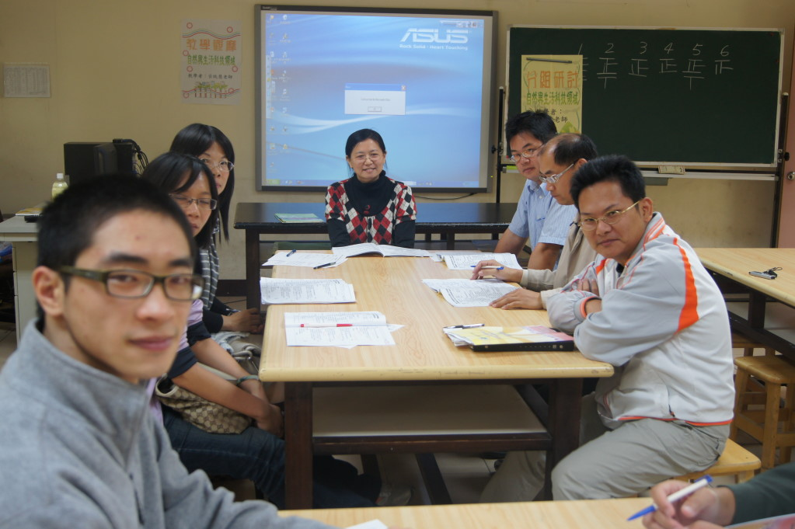

照片說明：自然與生活科技領域研習教師分組研討情形

嘉義縣99年度精進教學計畫-北區國民小學教學觀摩研習成果照片
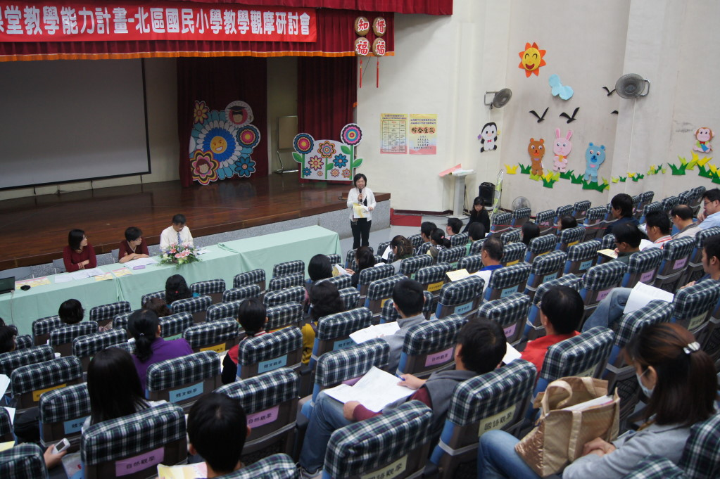

照片說明：綜合座談-各學習領域分組研討代表報告

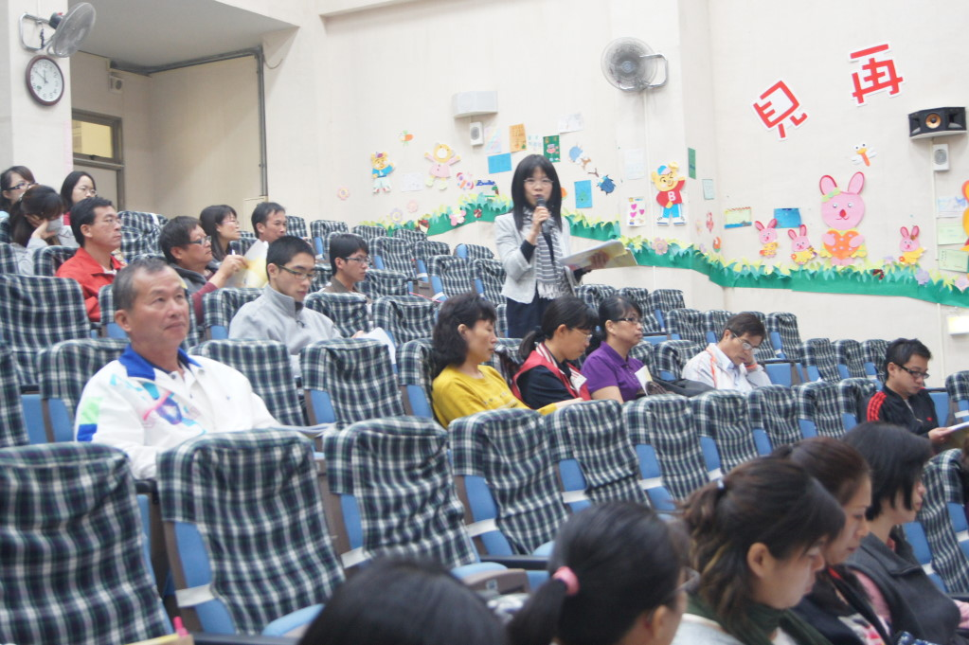

照片說明：綜合座談-參與研習教師發言討論晴形

嘉義縣99年度精進教學計畫-北區國民小學教學觀摩研習成果照片
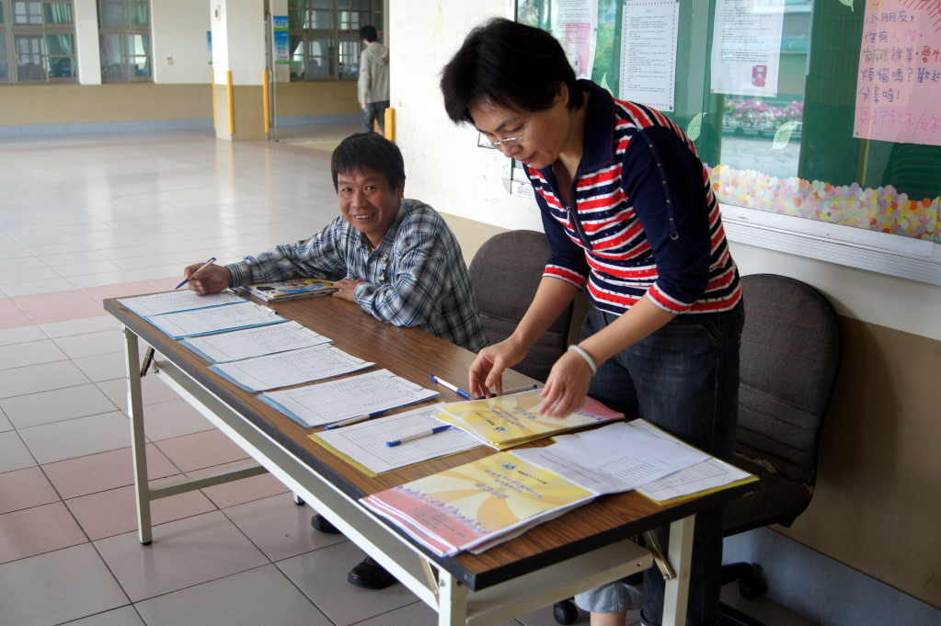

照片說明：研習報到處工作人員服務作業情形

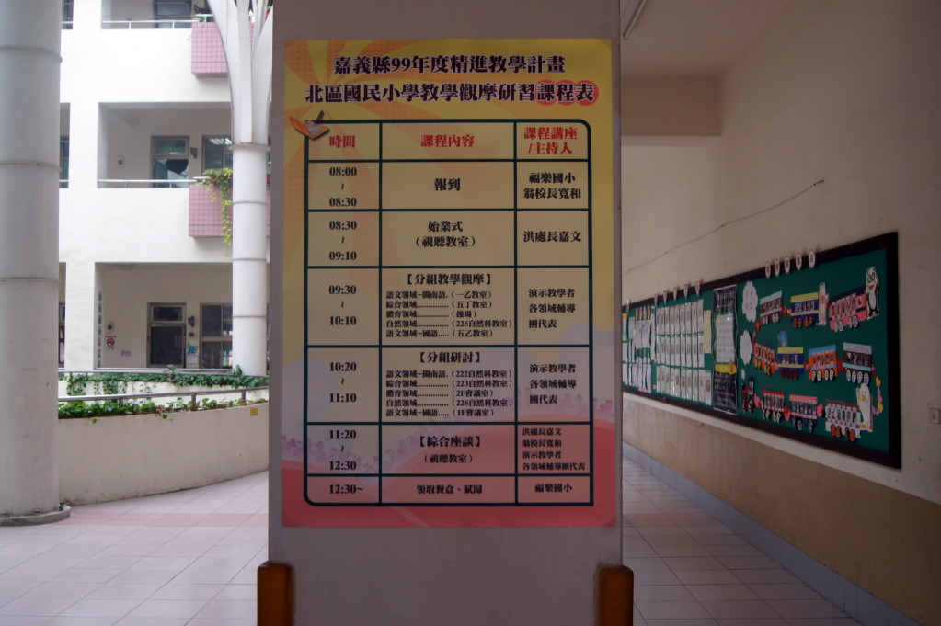

照片說明：場地佈置引導與課程表張貼公告

